Projekt pn. „Utworzenie Oddziału Żłobka Niepublicznego ”Bączek” w Ełku”
jest współfinansowany z EFS w ramach Regionalnego Programu Operacyjnego
Województwa Warmińsko-Mazurskiego na lata 2014-2020

O G Ł O S Z E N I E

Zapraszamy Państwa do udziału w Projekcie pn. „Utworzenie oddziału Żłobka Niepublicznego „Bączek” w Ełku” nr projektu RPWM.10.04.00-28-0002/17, którego celem jest pomoc w powrocie lub wejściu na rynek pracy osobom sprawującym opiekę nad dziećmi do lat 3.

Nabór do Projektu adresowany jest do osób, posiadających dzieci w wieku od 20 tygodnia do 3 roku życia, powracających lub wchodzących na rynek pracy po przerwie związanej z urodzeniem i wychowywaniem dziecka, zamieszkałych w subregionie ełckim.
Projekt zakłada utworzenie oddziału Żłobka Niepublicznego „Bączek” w Ełku i objęcie w okresie od grudnia 2017 r do listopada 2018 r. opieką żłobkową dzieci uczestników Projektu.

Nabór prowadzony będzie od dn. 15.09.2017 r. do wyczerpania miejsc.

Szczegółowe zasady rekrutacji oraz pełna dokumentacja wymagana podczas zgłoszenia znajduje się w Regulaminie Uczestnictwa w Projekcie, do pobrania w biurze Projektu tj. Żłobek Niepubliczny „Bączek” w Ełku, ul. Toruńska 10 oraz na stronie internetowej: www.zlobekbaczek.pl

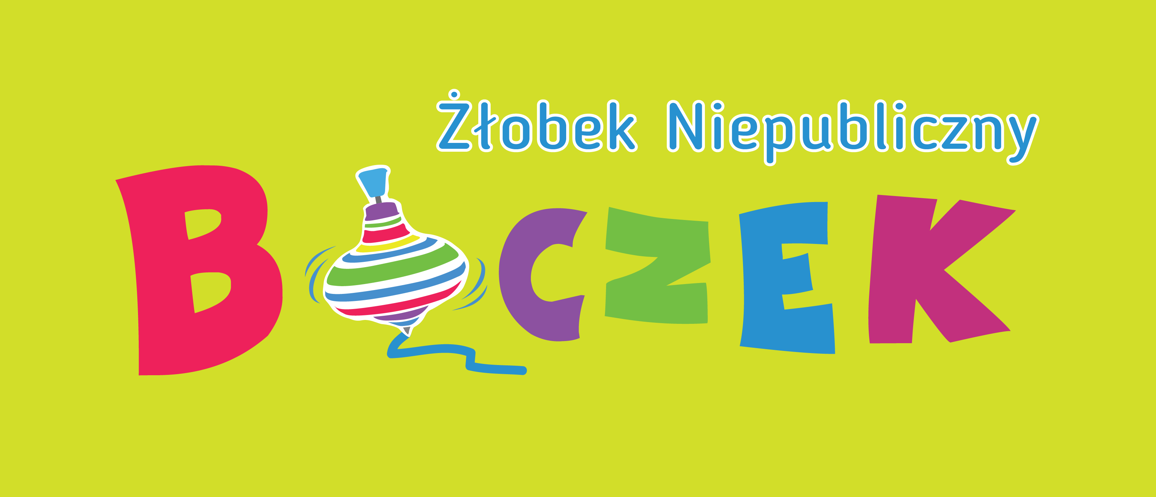
Żłobek Niepubliczny”Bączek”
Ewa Topolska
19-300 Ełk, ul.Toruńska 10
tel. 510-838-155 , 0-87 564 06 56
www. zlobekbaczek.pl

